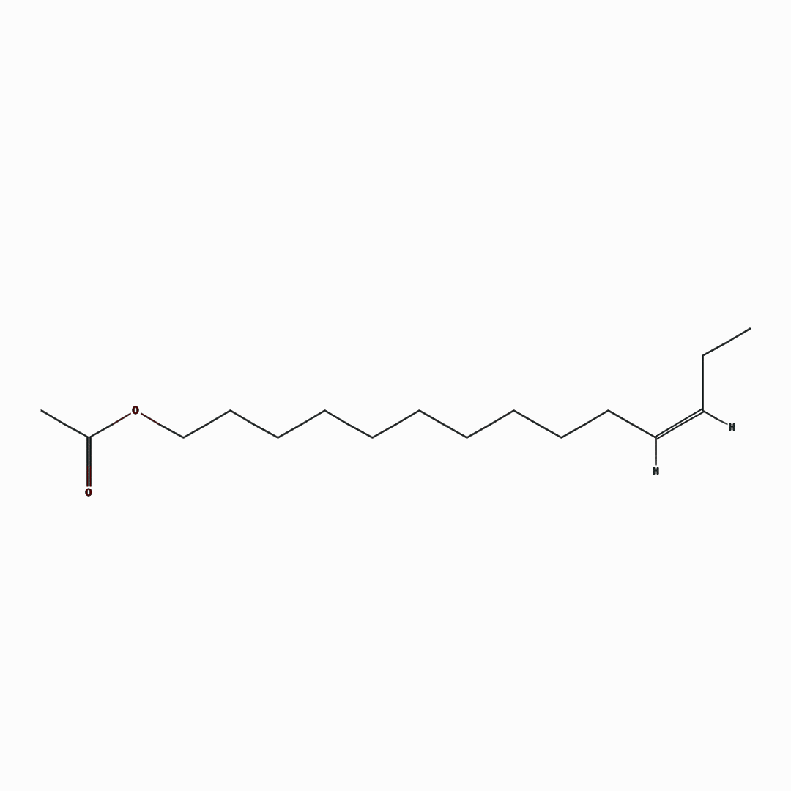

**H**

**O**

**O**

**H**

**A**

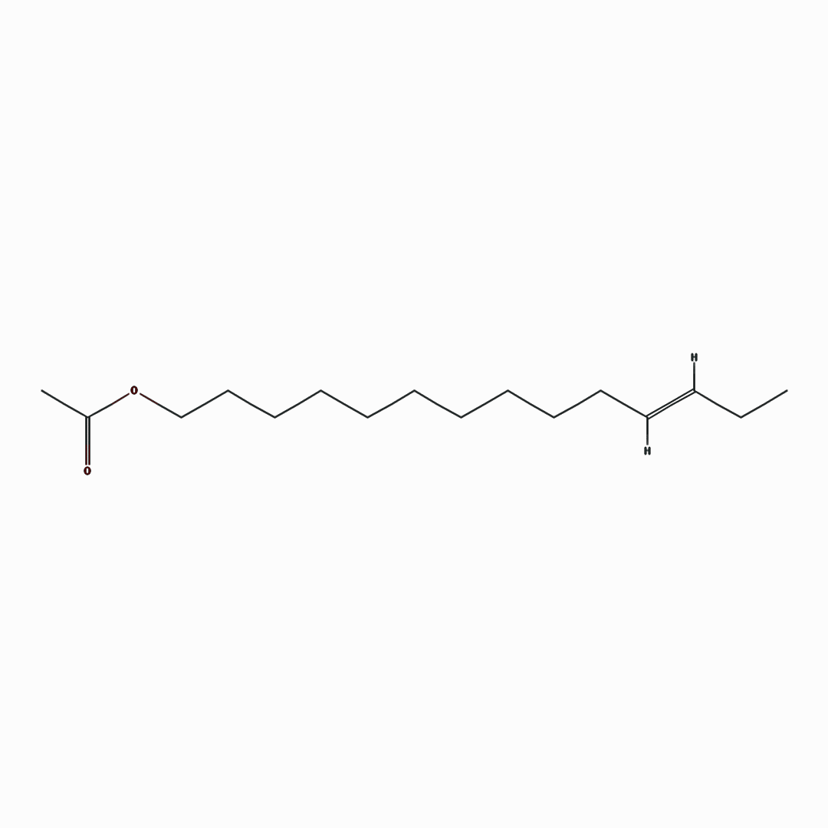

**O**

**H**

**H**

**O**

**B**